02.04.2021 Piątek
Temat: Wielkanoc

Zadanie 1
- wspólne śpiewanie piosenek np.
„Święta z jajkiem i zającem”
https://www.youtube.com/watch?v=xAhMOdXuujg
„Pisanki, kraszanki skarby wielkanocne”
https://www.youtube.com/watch?v=qaXe7PP_mCQ

Zadanie 2
- rozmowa na temat wielkanocnych zwyczajów i potraw:
* Jak przygotowujemy się do świąt Wielkanocnych? (porządki przedświąteczne, wysyłanie kartek świątecznych, święcenie palmy wielkanocnej)
* Jakie znasz tradycje świąt Wielkanocnych? (święcenie koszyka, robienie pisanek, biały obrus, wielkanocne śniadanie, śmigus-dyngus)
* Jakie potrawy wielkanocne lubisz jeść? (..)
Zadanie 3
- słuchanie wiersza:
„Już Wielkanoc”.
Święta, Święta Wielkanocne,
jak wesoło, jak radośnie.
Już słoneczko mocno grzeje,
miły wiatr wokoło wieje.
Rośnie trawa na trawniku,
żółty żonkil w wazoniku.
Na podwórku słychać dzieci,
ach, jak dobrze, że już kwiecień.
A w koszyczku, na święcone
jajka równo ułożone.
Śliczne, pięknie malowane,
różne wzory wymyślone.
Jest baranek z chorągiewką,
żółty kurczaczek ze wstążeczką.
I barwinek jest zielony
w świeże kwiatki ustrojony.
Rodzic zadaje dziecku pytania:
- jakie święta się zbliżają?
- dobrze, że to już ... jaki miesiąc?
- co jest w koszyczku?
- jak jest ozdobiony koczyczek?

Zadanie 4
-„rysowany wierszyk”
Rodzic mówi wierszyk i razem z dzieckiem (każdy na swojej kartce) rysuje kurczątko zaczynając od jajeczka, czyli brzuszka
Kurczątko z jajeczka się urodziło,
Główkę najpierw wychyliło,
Na dwie nóżki wyskoczyło,
Czarne oczka otworzyło,
Dziobek mały rozchyliło,
Że jest głodne zakwiliło.
Można zobaczyć: https://kiddoland.pl/nauka-rysowania/kurczak

Zadanie 5
Propozycja pracy plastycznej:
Zajączek ze skarpetki: https://www.youtube.com/watch?v=wAVTm1nNFx8
Zajączek z rolki po papierze toaletowym: https://www.youtube.com/watch?v=vkmbDV4a1Ds
Solne pisanki: https://mojedziecikreatywnie.pl/2014/04/solne-pisanki/?fbclid=IwAR3oLzX2qm9p6IOov4NA8UyixEuwmNYjgr9ebPaRaiOwWFfJDMOve1gAwpU

Zadanie 6
Zaprowadź zajączka do koszyczka

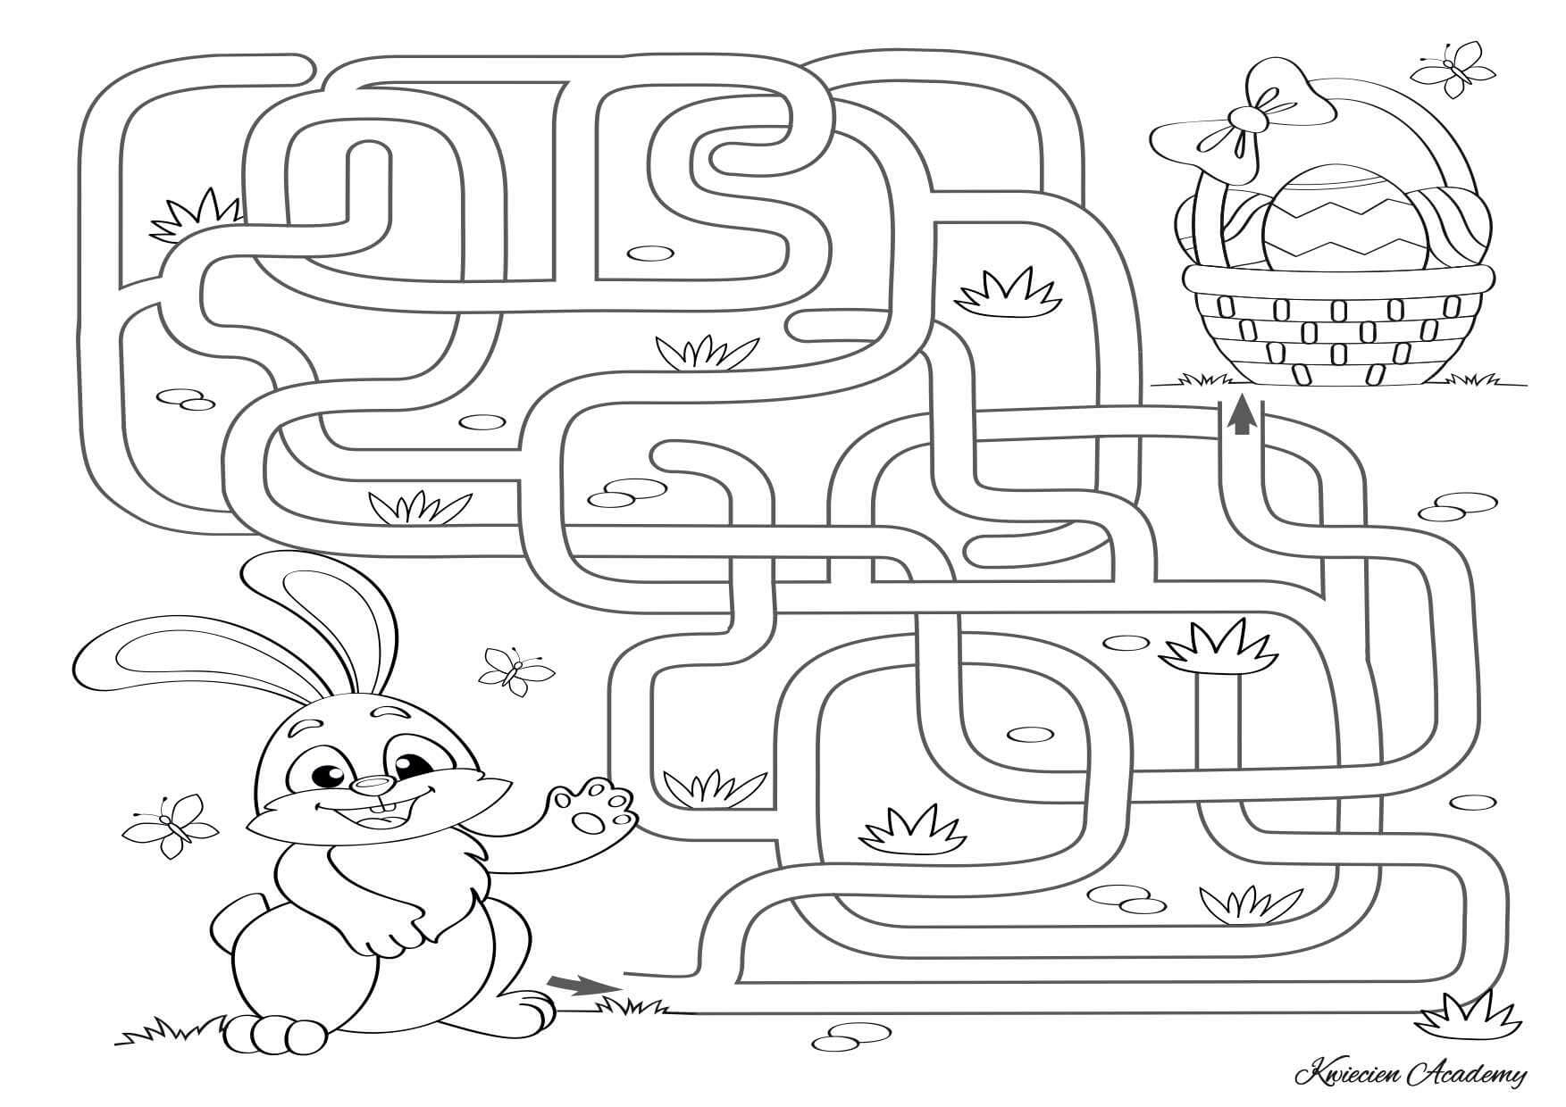

Zadanie 7
Nagroda, jeśli Rodzice pozwolą proponuję zobaczyć „Domowe przedszkole Wielkanoc: https://www.youtube.com/watch?v=bKTM6B04vDY&fbclid=IwAR1WfNHg_lYdM-rB-g2_NEwvOKDco2Nie5P2yavE2FlMJo0pF5noQVtKgiw

